Конспект прогулки с детьми старшей группы

«Зимующие птицы нашего города»
Цель: Расширить представление детей о зимующих птицах.
Задачи:
Совершенствовать умение детей узнавать птиц по описанию и внешнему виду, иллюстрациям и частям тела.
Формировать эмоциональную отзывчивость, сопереживать состоянию жизни птиц в осенне-зимний период.
Развивать воображение, творческую фантазию детей; инициативу и самостоятельность детей в решении проблемных ситуаций; умение работать в коллективе. Развивать внимание, наблюдательность, мышление, диалогическую речь, память, основные виды движений. Развивать умение строить причинно-следственные связи.
Закрепить с детьми особенности внешнего вида и поведения птиц. Активизировать в речи детей: название птиц, описание и название частей тела птиц.
Воспитывать активный интерес к жизни пернатых, любовь к птицам и заботливое отношение к ним в зимний период.

Организация и методика проведения занятия:
Дети и воспитатель на территории Детского сада.
Воспитатель: Тему сегодняшнего занятия вам помогут определить картинки. Итак, ребята, внимательно посмотрите на получившиеся у вас картинки . Как вы думаете, о ком же мы сегодня будем говорить на занятии? Правильно, о птицах.
Воспитатель: Назовите, каких птиц вы знаете? (дети перечисляют знакомых птиц) Давайте рассмотрим и сравним двух птиц, которые изображены на рисунках. Кто это? (Ворона и воробей).
Какая ворона по размеру? (большая)
А какой по размеру воробей? (маленький).
Какого цвета ворона и какого цвета воробей?
Как кричит ворона…., как воробей?
Покажите, как ходит ворона…., как прыгает воробей?
Но чем-то эти птицы похожи? Чем же?
Сколько у всех птиц ног? (две ноги)
Чем покрыто тело у птиц? (Перьями)
Сколько крыльев у птиц? (Два крыла)
С помощью чего птицы клюют корм? (с помощью клюва)
Воспитатель подводит итог: У всех птиц две (ноги, два. (крыла, у всех птиц есть (клюв, тело покрыто (перьями).
Благодаря перьям, поверхность тела птицы остается гладким и в полете воздух легко его обтекает.
Воспитатель: А сейчас я проверю, какие вы внимательные. Прослушайте стихотворение – шутку «Птицы»
Задание: Надо хлопнуть в ладоши, если не птица, или такого не может быть.
«Прилетели птицы»
Голуби, синицы,
Мухи и стрижи.
Прилетели птицы
Голуби, вороны,
Галки, макароны!
Прилетели птицы
Голуби, куницы.
Прилетели птицы
Голуби, синицы,
Страусы, чижи.
Прилетели птицы
Голуби, синицы,
Болтики, кукушки.
Прилетели птицы
Голуби, синицы,
Чибисы, чижи,
Гаечки, стрижи,
Аисты, кукушки,
Даже совы-сплюшки,
Лебеди и утки
Вот спасибо шутке!
Воспитатель: Наступила осень. Птицам необходимо готовиться к холодам, некоторые из них остаются, а некоторые улетают в тёплые края.
Поговорим о том, что птицы бывают перелетные и зимующие. Почему их так называют? (перелетные птицы – зимой летят в теплые страны, у нас им холодно и нечего кушать; зимующие – не боятся холода и остаются здесь). А когда прилетают птицы обратно? (Весной)
Воспитатель: Посмотрите, кто относиться к перелетным птицам
К зимующим птицам относят воробья, ворону, синицу, снегиря, голубя, сову, дятла, сороку.
Воспитатель: Почему улетают птицы? (улетающим птицам зимой есть нечего, многие перелетные птицы едят насекомых, а с наступлением холодов все насекомые прячутся, поэтому в поиске пищи птицы улетают в теплые края
Воспитатель: А как же зимующие птицы питаются зимой . Снегирь. У него красная грудка. Какая красивая птичка! Дальше маленький серенький воробей. И синичка, у неё жёлтая грудка. А вот и голубь, давайте послушаем, что же они хотят нам рассказать.
Голубь: Ребята, здравствуйте! Да, нам зимой приходится несладко, мы постоянно находимся в поиске пищи. Я питаюсь семенами растений, особенно люблю зерновые культуры.
Воробей: Я тоже люблю семена растений.
Синица: А я выискиваю на ветках и стволах насекомых и пауков. А в зимний период питаюсь семенами и другой растительной пищей. Очень люблю наведываться на кормушки в городских парках.
Снегирь: Моя пища – это преимущественно семена, почки и ягоды. Кормясь ягодами, я выедаю из них семена.
Ворона: А я всеядна, но и мне пищу не всегда легко найти.
Воспитатель: Зима – суровое время года. И чтобы поддержать температуру тела (а она у птиц около +40°С) и выжить, птицам с самого раннего утра нужен корм. Но бывает, что к нему не добраться – естественные места кормления либо занесены сугробами, либо покрыты непробиваемой ледяной коркой. П0омочь птицам выжить могут только люди.
Воспитатель: Ребята, я приготовила корм для птиц. Давайте наполним кормушки кормом. (Дети называют пшено, семечки, хлебные крошки)

Физкультминутка. Воспитатель читает стихотворные строки, а дети имитируют движения птиц.
Ой, летали птички,
Птички-невелички.
Всё летали, всё летали,
Крыльями махали.
(Дети машут руками как крыльями.)
На дорожку сели,
Зёрнышки поели.
Клю, клю, клю,клю,
Клю, клю, клю,клю,
Как я зёрнышки люблю.
(Приседают на корточки; указательными пальцами постукивают по дорожке.)
Пёрышки почистим,
Чтобы были чище.
Вот так, вот так,
Вот так, вот так,
Чтобы были чище.
Ребята, руками «чистят» предплечья, как бы обнимая себя.
Прыгаем по веткам,
Чтоб сильней стать деткам.
Прыг-скок, прыг-скок,
Прыг-скок, прыг-скок,
Прыгаем по веткам.
(Дети прыгают на месте).
Воспитатель: Молодцы, вот какие птички из вас хорошие получились. А теперь мы с вами поиграем в игры «Снежный ком» и «Зимующие и перелётные птицы».
Игра «Снежный ком»
Дети стоят в кругу и предают друг другу ком из ваты, говоря слова:
«Снежный ком мы все катаем
до пяти мы все считаем
раз, два, три, четыре, пять
тебе птицу называть»
(тот, у кого в руках оказался снежный ком называет птицу).

Игра «Зимующие и перелетные птицы»
Дети надевают шапочки-маски птиц, солнышка и снежинки; под музыку изображая птиц «летают». По окончании музыки перелетные птицы становятся вокруг «солнышка», зимующие вокруг «снежинки».
Воспитатель: Предлагаю послушать фонограмму: Ребята скажите, на что похож этот звук? (ветер, вьюга, метель)
Вопрос: Как вы думаете, хорошо ли птицам в такую погоду живется? (ответы детей)
- Что страшнее для птиц, голод или холод? (голод)
Да, под толстым слоем снега нелегко отыскать корм. Вот и рассчитывают птицы на доброту и сострадание человека.
Вопросы:
- Как мы можем помочь птицам зимой? (ответы детей)
- А из чего бы нам сделать кормушки, как вы думаете? (ответы детей)
Воспитатель: Подойдите к столу, рассмотреть все, что лежит на столе. (ягоды рябины, кусочки сала, шишки)
- Вы догадались, для чего я вас пригласила к этому столу? (ответы детей)
- Что же можно сделать из этого? (ответы детей)
- Подумайте, как можно быстро сделать кормушку? (начинить шишки кусочками сала и ягодами рябины).
В конце занятия подвести итог.

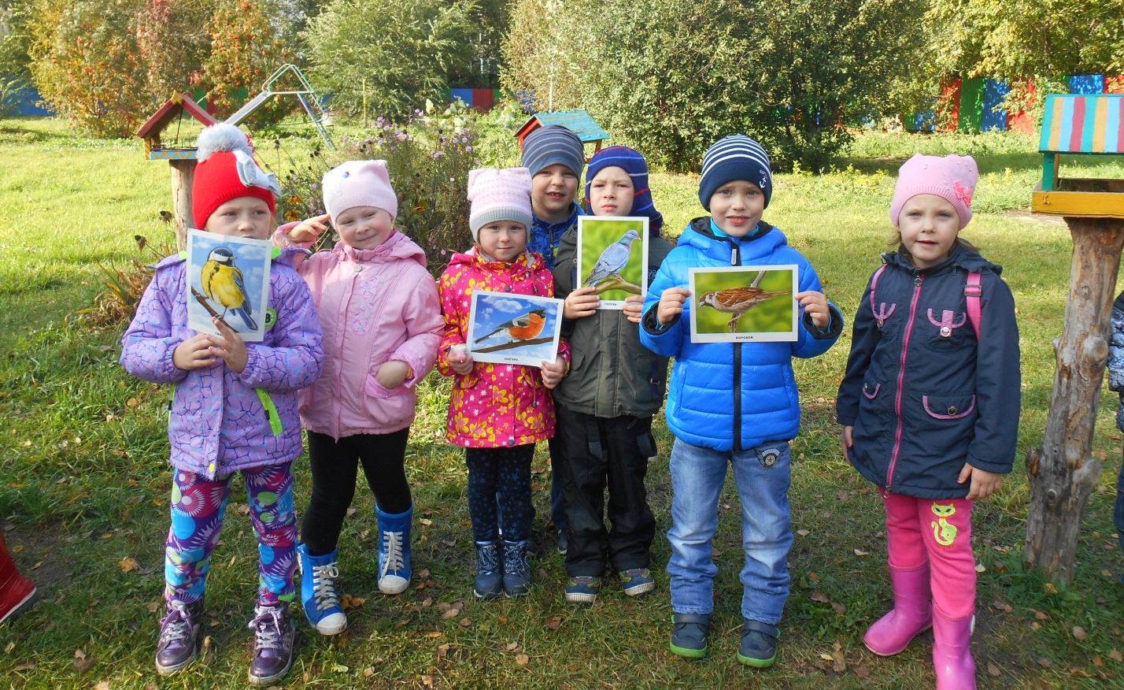
Приложение

Зимующие птицы которых мы знаем

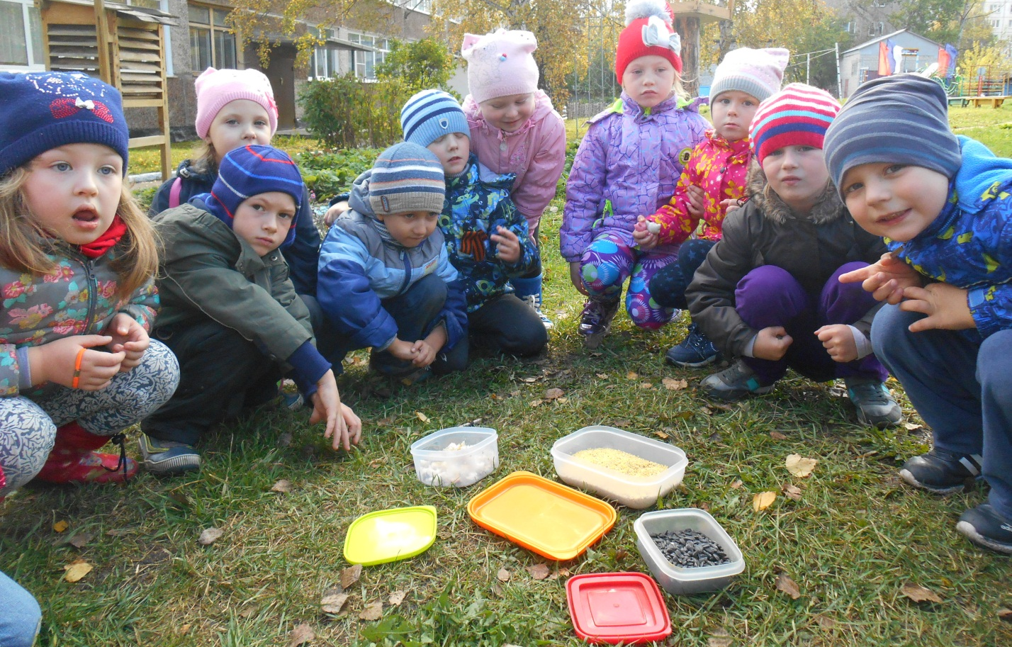

Совместно решаем чем покормить птиц зимой
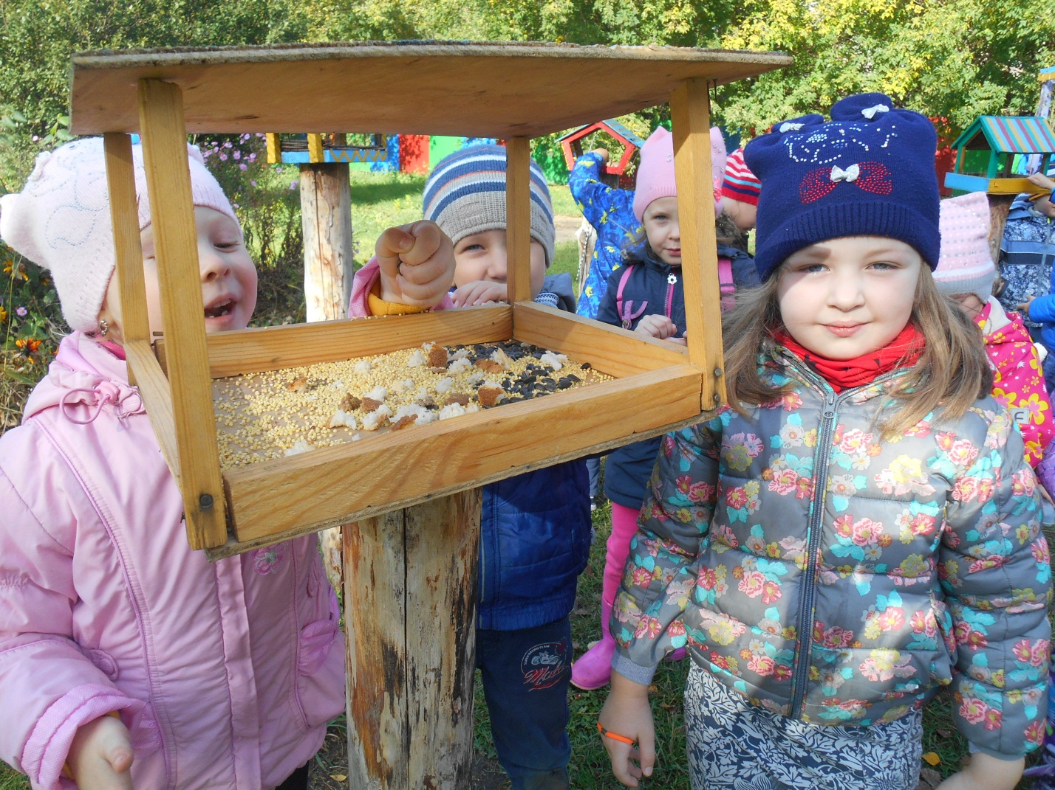

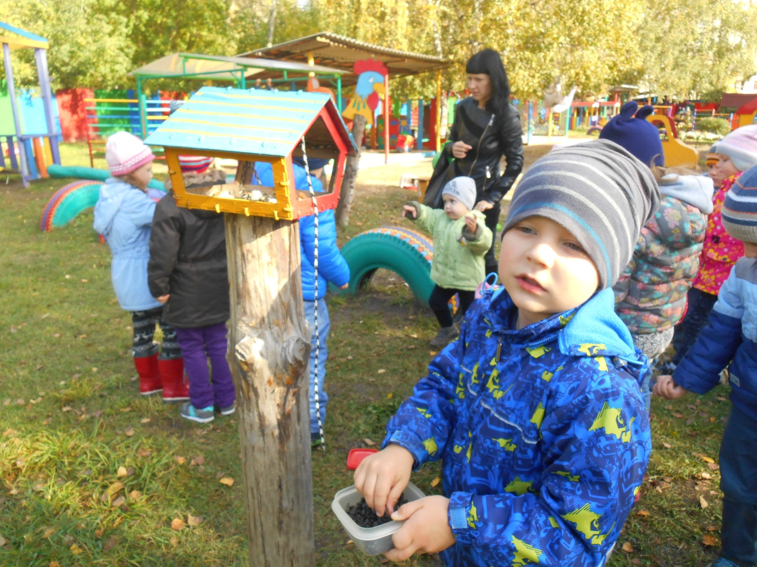
В птичьей столовой оставляем угощения для птиц

Конспект прогулки

с детьми старшей группы

«Зимующие птицы нашего города»

Воспитатель МБДОУ ЦРР д/с № 166
Шибайкина Н.Н.

2017

